1

Lab 2

**BÁO CÁO BÀI THỰC HÀNH SỐ 2**

**VLANs, Trunking**

**và Định tuyến động**

**Môn học: Quản Trị Mạng Và Hệ Thống**

|  |  |  |  |
| --- | --- | --- | --- |
| **Sinh viên thực hiện** | Lại Quan Thiên (22521385) | Lê Minh Quân (22521181) | Trần Thanh Phong (22521093) |
| **Thời gian thực hiện** | 07/10/2024 – 12/10/2024 | | |

**Yêu cầu 1. Sử dụng lớp mạng 172.x.0.0/22, với x là số nhóm, để chia các mạng con và gắn IP cho các thiết bị theo yêu cầu bên dưới.**

|  |  |  |  |  |
| --- | --- | --- | --- | --- |
| **Số host** | **Network** | **Subnet mask** | **Dải IP** | **Broadcast** |
| 200 | 172.6.0.0/24 | 255.255.255.0 | 172.6.0.1 - 172.6.0.254 | 172.6.0.255 |
| 32 | 172.6.1.0/26 | 255.255.255.192 | 172.6.1.1 - 172.6.1.62 | 172.6.1.63 |
| 30 | 172.6.1.64/27 | 255.255.255.224 | 172.6.1.65 - 172.6.1.94 | 172.6.1.95 |
| 10 | 172.6.1.96/28 | 255.255.255.240 | 172.6.1.97 - 172.6.1.110 | 172.6.1.111 |
| 7 | 172.6.1.128/28 | 255.255.255.240 | 172.6.1.129 - 172.6.1.142 | 172.6.1.143 |
| 2 | 172.6.1.144/30 | 255.255.255.252 | 172.6.1.145 - 172.6.1.146 | 172.6.1.147 |
| 2 | 172.6.1.148/30 | 255.255.255.252 | 172.6.1.149 - 172.6.1.150 | 172.6.1.151 |
| 2 | 172.6.1.152/30 | 255.255.255.252 | 172.6.1.153 - 172.6.1.154 | 172.6.1.155 |

|  |  |  |  |  |
| --- | --- | --- | --- | --- |
| **Thiết bị** | **Interface** | **IPv4** | **Subnet mask** | **Default Gateway** |
| HCM-R1 | G0/0 | **172.6.1.153** | 255.255.255.252 | N/A |
| G0/1 | **172.6.1.146** | 255.255.255.252 | N/A |
| G0/2 | **172.6.1.149** | 255.255.255.252 | N/A |
| HCM-R2 | G0/0 | **172.6.1.154** | 255.255.255.252 | N/A |
| G0/1.10 | **172.6.1.97** | 255.255.255.240 | N/A |
| G0/1.11 | **172.6.0.1** | 255.255.255.0 | N/A |
| HN-R1 | G0/0.20 | **172.6.1.1** | 255.255.255.192 | N/A |
| G0/0.21 | **172.6.1.129** | 255.255.255.240 | N/A |
| G0/1 | **172.6.1.145** | 255.255.255.252 | N/A |
| CT-R1 | G0/0 | **172.6.1.65** | 255.255.255.224 | N/A |
| G0/2 | **172.6.1.150** | 255.255.255.252 | N/A |
| HCM-S1 | VLAN10 | **172.6.1.98** | 255.255.255.240 | N/A |
| HCM-S2 | VLAN11 | **172.6.0.2** | 255.255.255.0 | N/A |
| CT-S1 | VLAN30 | **172.6.1.66** | 255.255.255.224 | N/A |
| HN-S1 | VLAN20 | **172.6.1.2** | 255.255.255.192 | N/A |
| VLAN21 | **172.6.1.130** | 255.255.255.240 | N/A |
| HN-PC-A | NIC | **172.6.1.62** | 255.255.255.192 | **172.6.1.1** |
| HN-PC-B | NIC | **172.6.1.142** | 255.255.255.240 | **172.6.1.129** |
| CT-PC-A | NIC | **172.6.1.94** | 255.255.255.224 | **172.6.1.65** |
| HCM-Server-A | NIC | **172.6.1.110** | 255.255.255.240 | **172.6.1.97** |
| HCM-PC-A | NIC | **172.6.0.254** | 255.255.255.0 | **172.6.0.1** |

**Yêu cầu 2. Thực hiện cấu hình VLAN và Trunking cho các thiết bị theo yêu cầu bên dưới:**

**- Cấu hình VLAN trên các switch và gán các interface vào VLAN theo mô hình đã cho.**

+ HN-S1

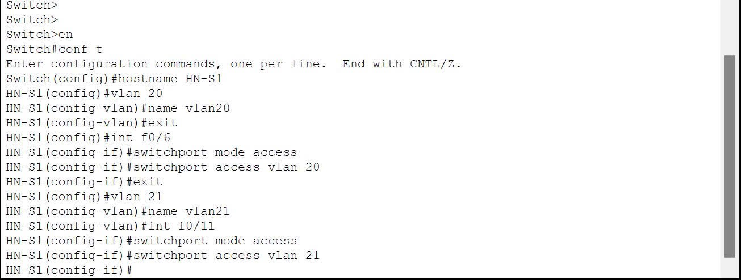

+ HCM-S1

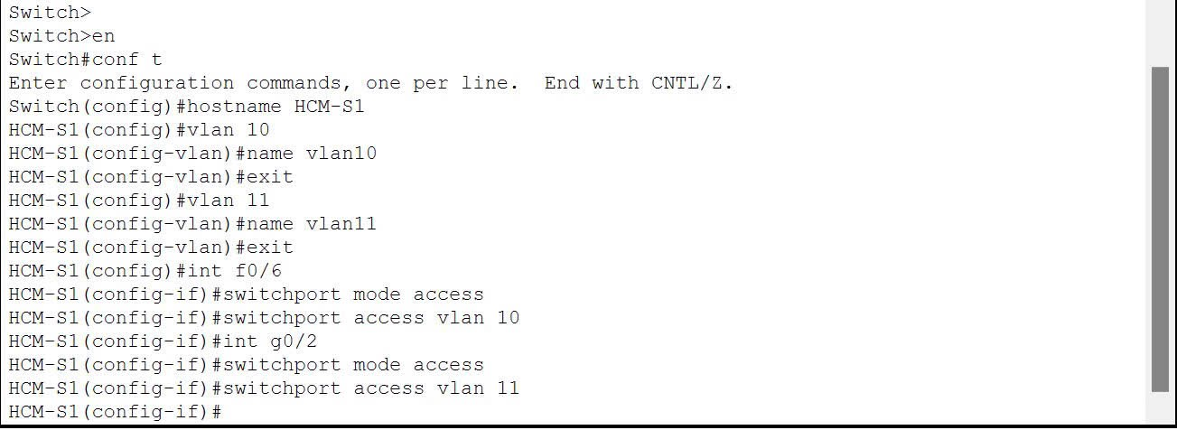

+ HCM-S2

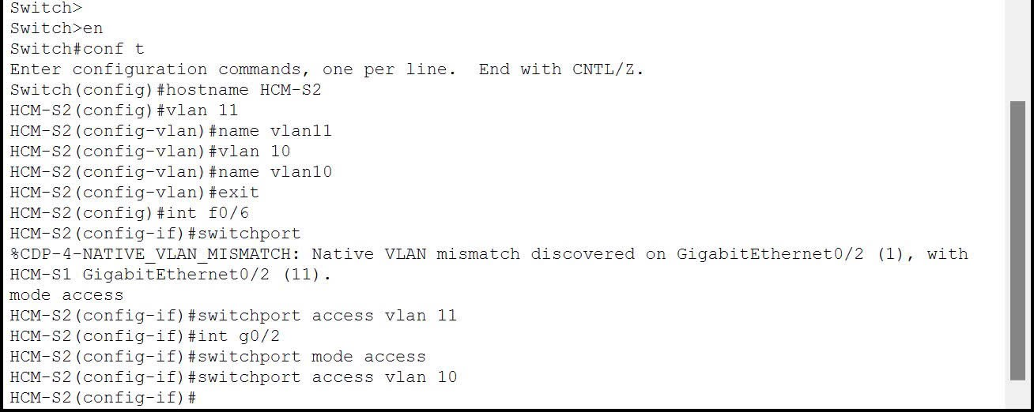

+ CT-S1

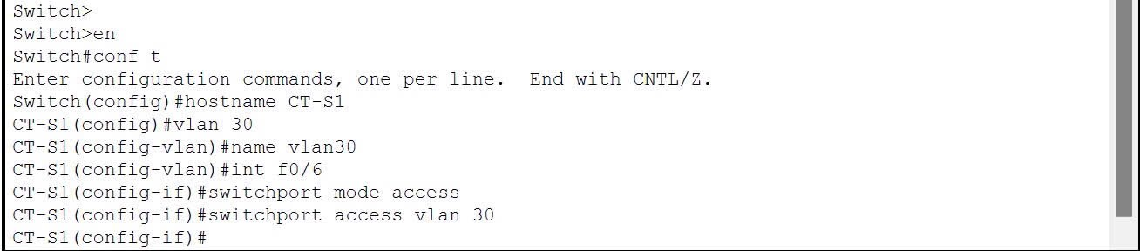

**- Cấu hình các đường trunk trên các switch cho phù hợp.**

**+** HN-S1



+ HCM-S1

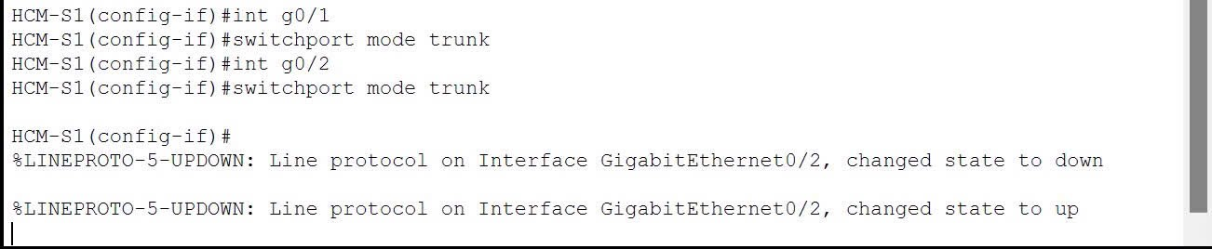

+ HCM-S2

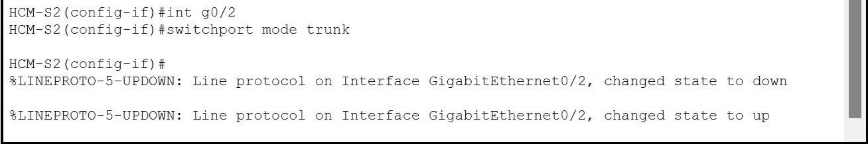

+ CT-S1



**- Kiểm tra cấu hình VLAN và đường trunk trên các switch**

+ HN-S1

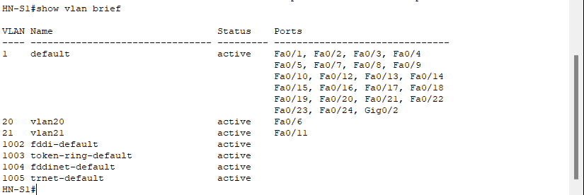

+ HCM-S1

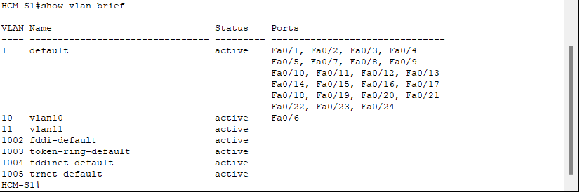

+ HCM-S2

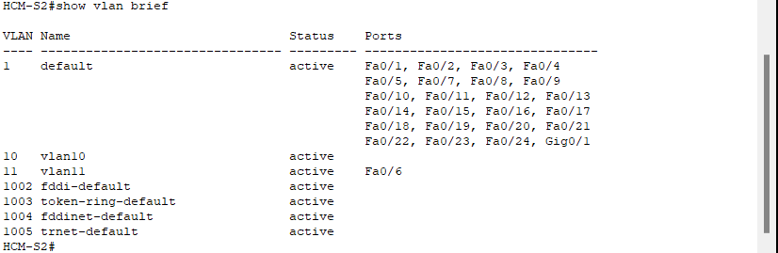

+ CT-S1

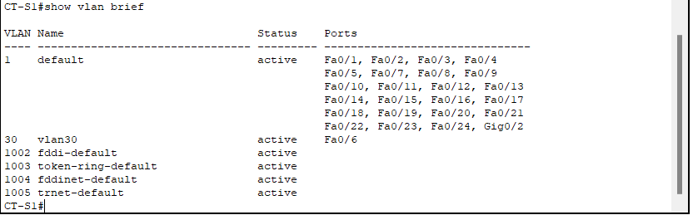

**Yêu cầu 3. Sử dụng bảng địa chỉ IP của các thiết bị ở Yêu cầu 1, sinh viên thực hiện cấu hình địa chỉ IP cho các thiết bị.**

**- Thực hiện cấu hình địa chỉ IP cho các thiết bị: router, interface VLAN và PC.**

+ HN-R1

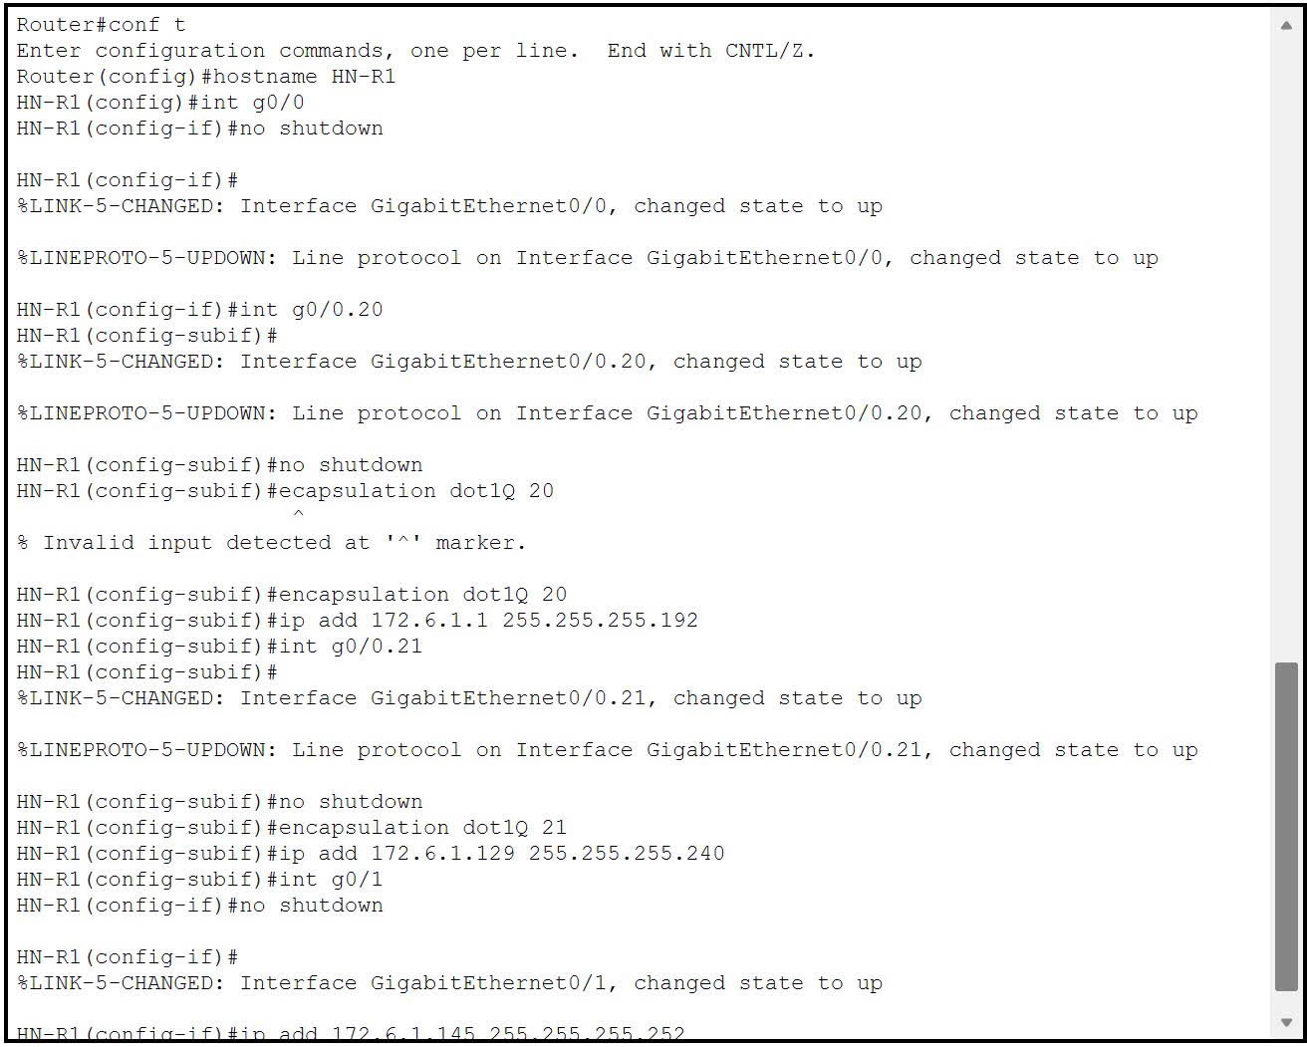

+ HN-S1

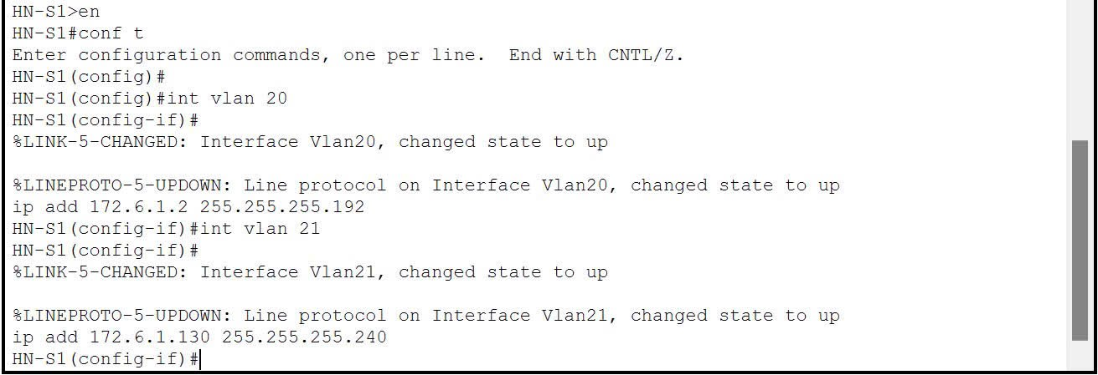

+ HN-PC-A

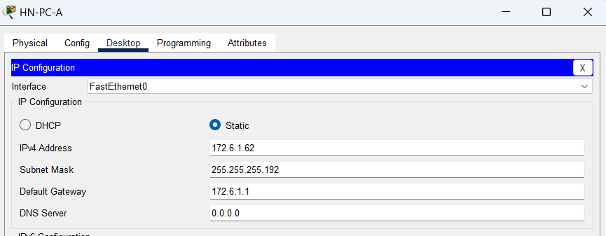

+ HN-PC-B

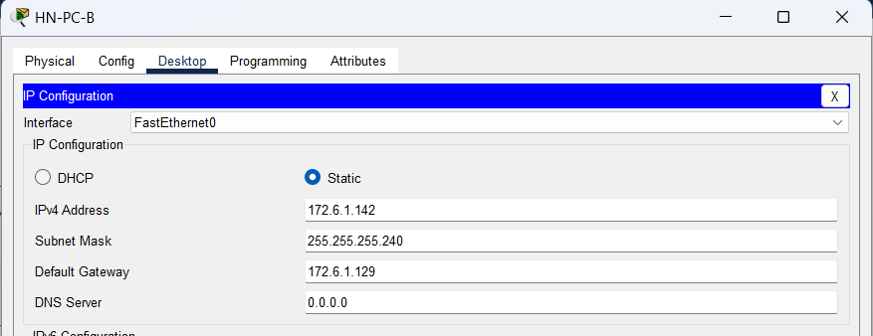

+ HCM-R1

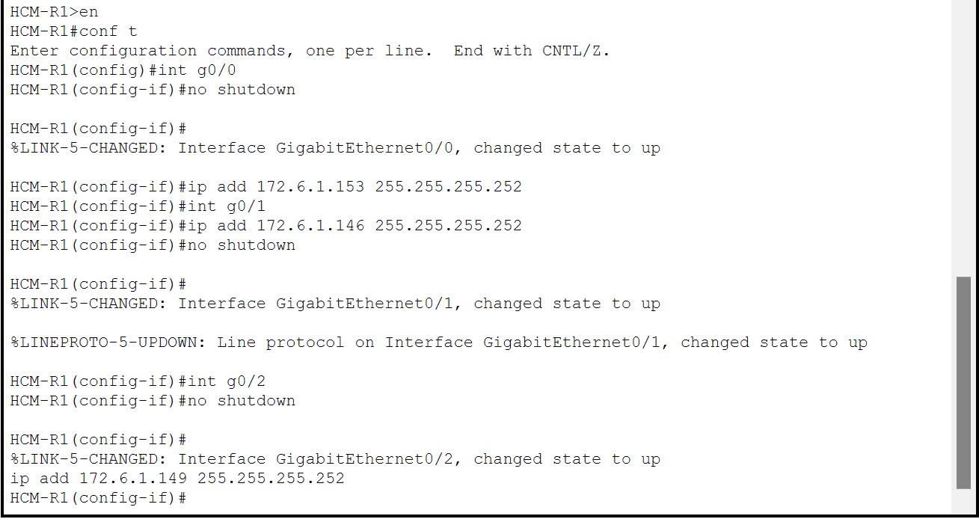

+ HCM-S1

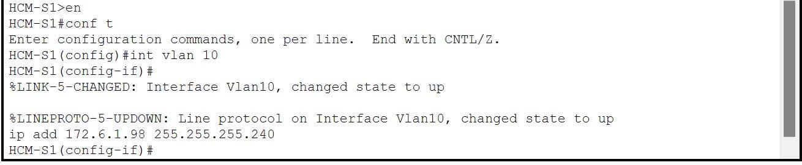

+ HCM–R2

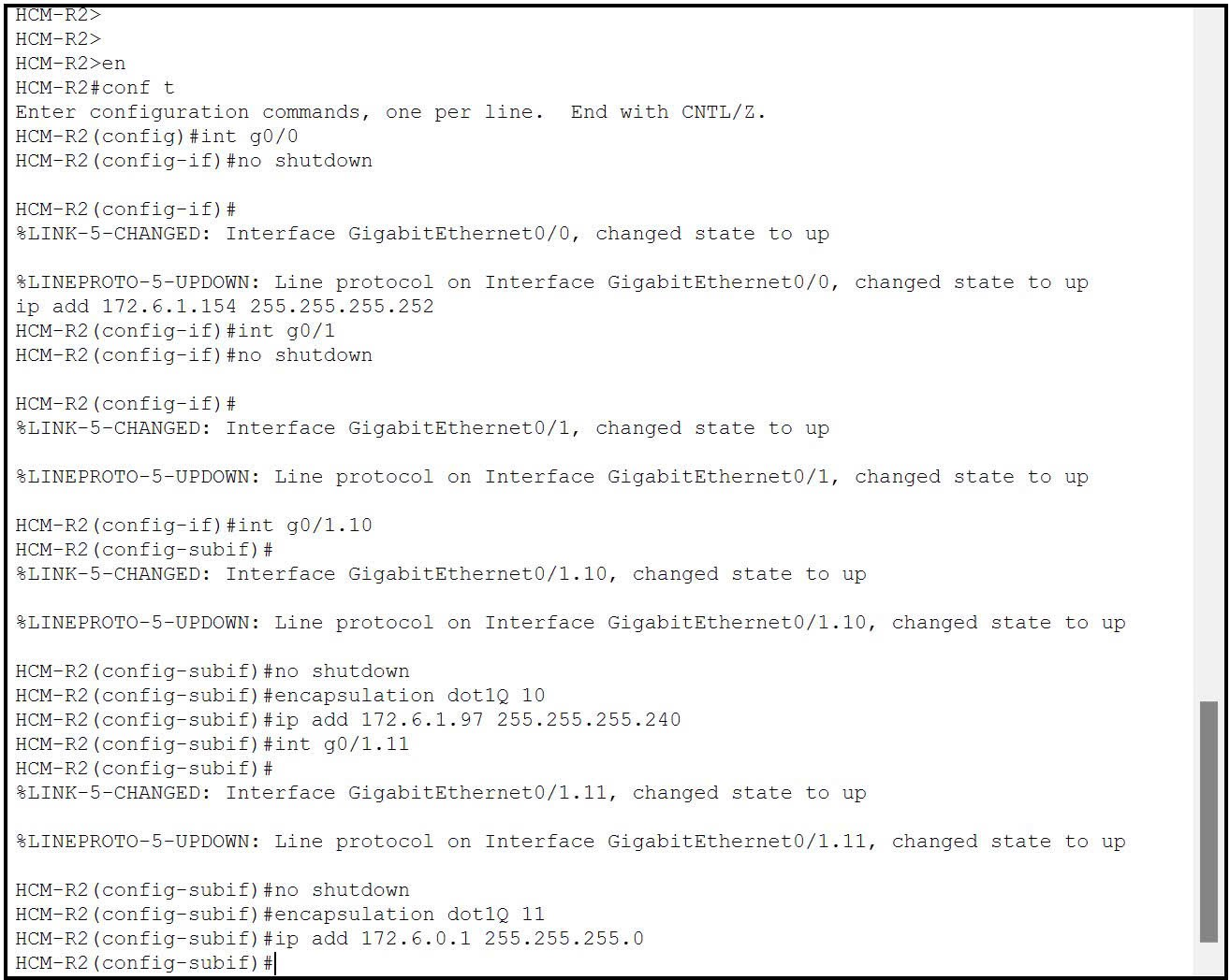

+ HCM-S2

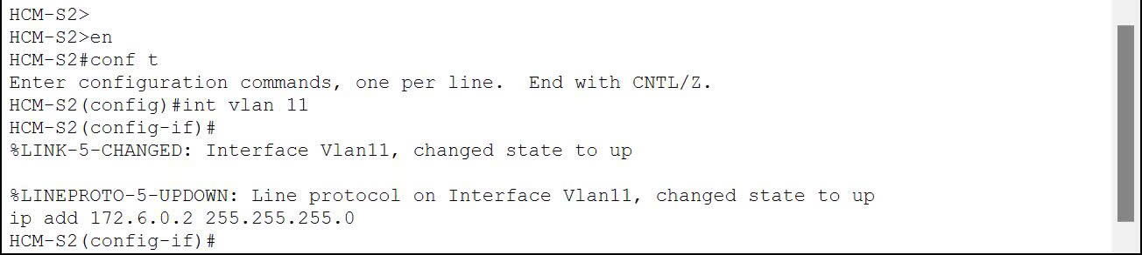

+ HCM-ServerA

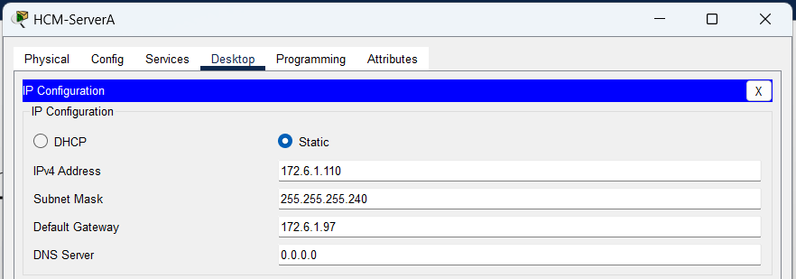

+ HCM-PC-A

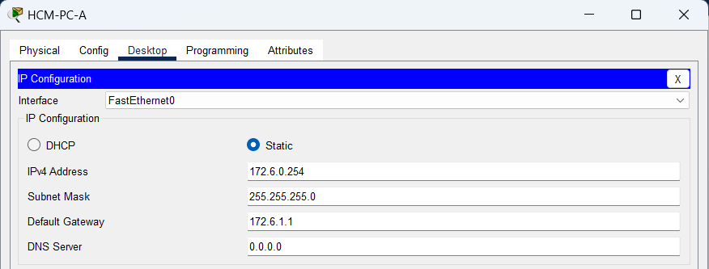

+ CT-R1

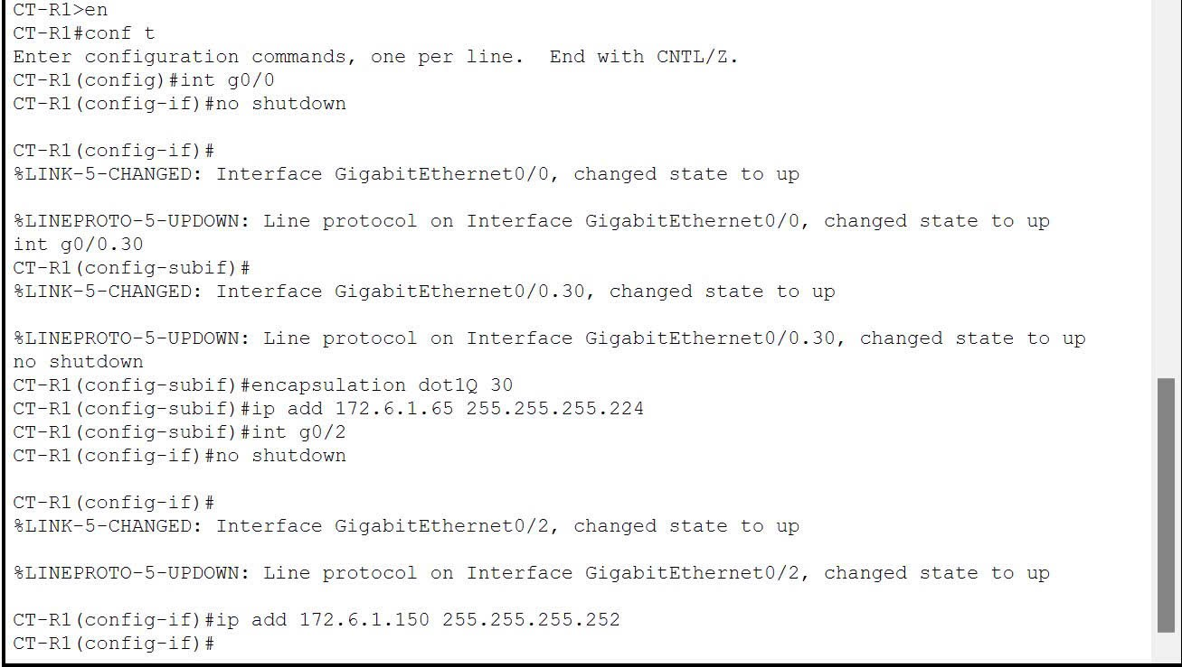

+ CT-S1

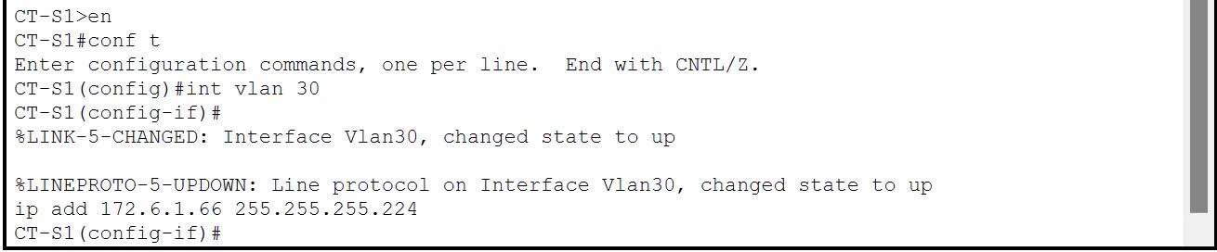

+ CT-PC-A

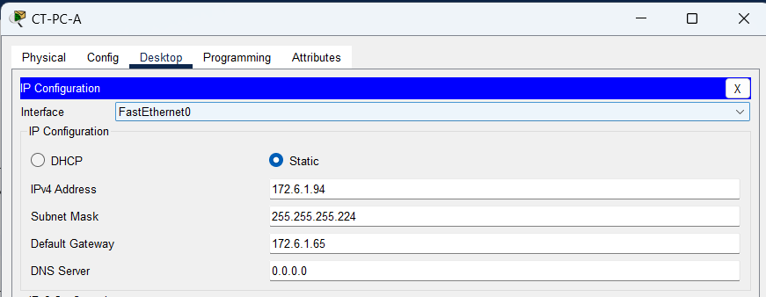

**- Kiểm tra bằng lệnh show ip interface brief**

+ HN-R1 và HN-S1

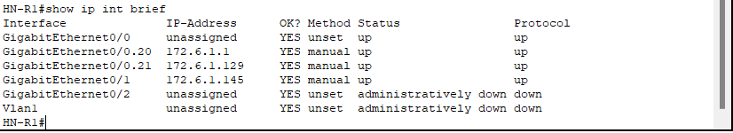

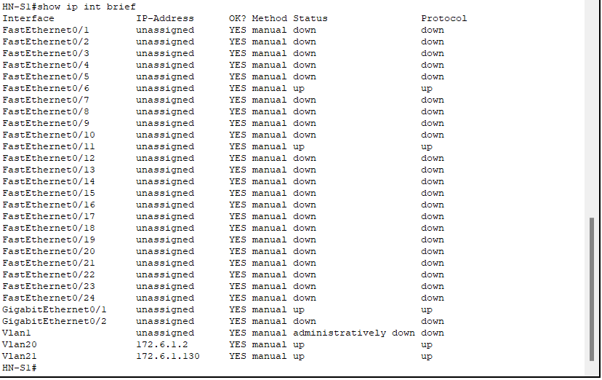

+ HCM-R1 và HCM-S1

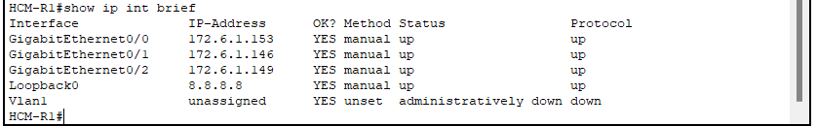

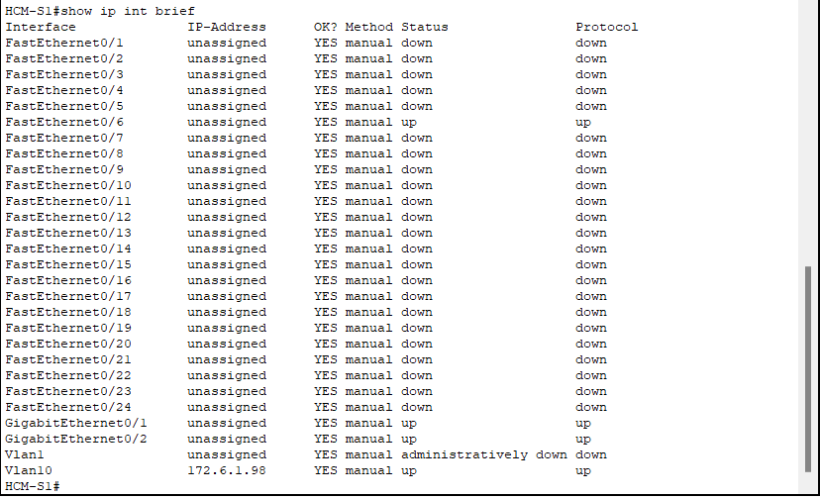

+ HCM-R2 và HCM-S2

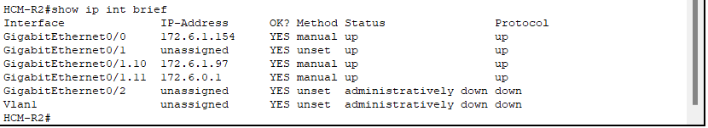

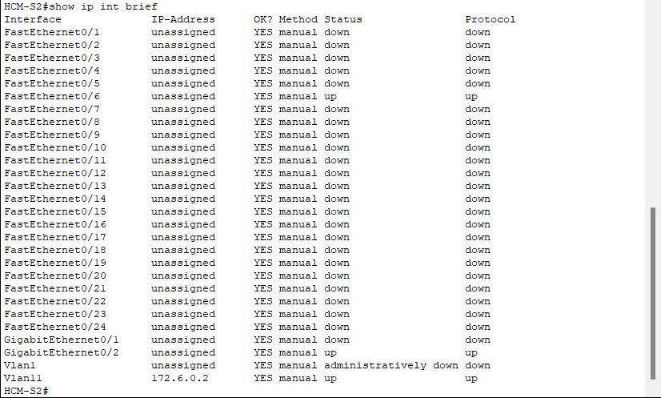

+ CT-R1 và CT-S1

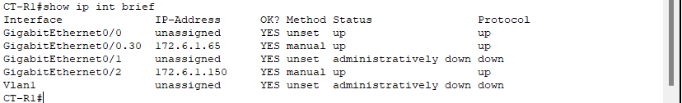

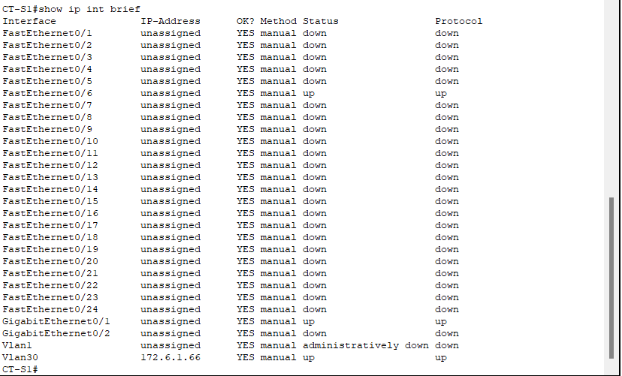

**Yêu cầu 4. Sinh viên cấu hình định tuyến OSPF trên các router để thoả các yêu cầu bên dưới.**

**- Cấu hình định tuyến OSPF Trên các router để đảm bảo các PC và Server thấy nhau.**

+ HN-R1

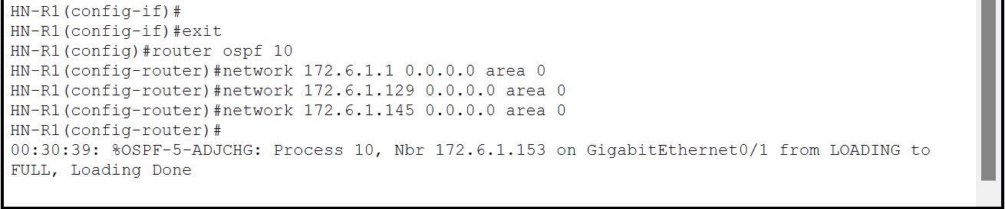

+ HCM-R1

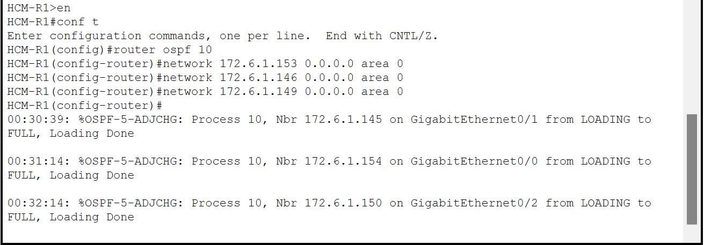

+ HCM-R2

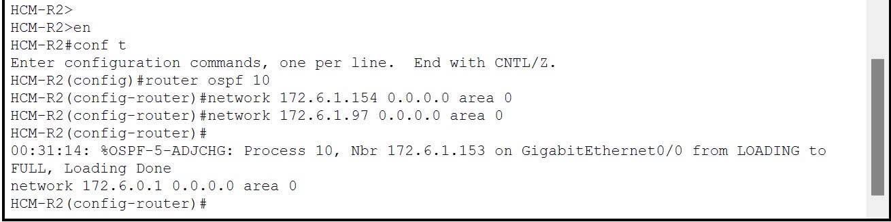

+ CT-R1

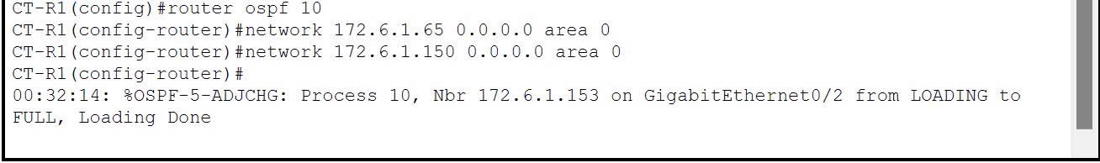

**- Kiểm tra cấu hình định tuyến và bảng định tuyến:**

+ HN-R1

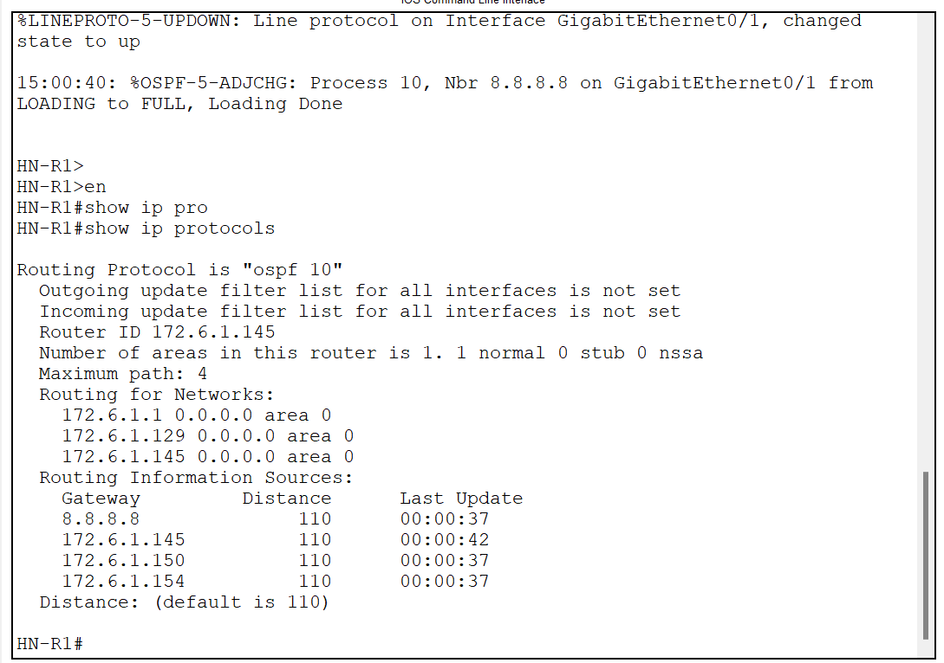

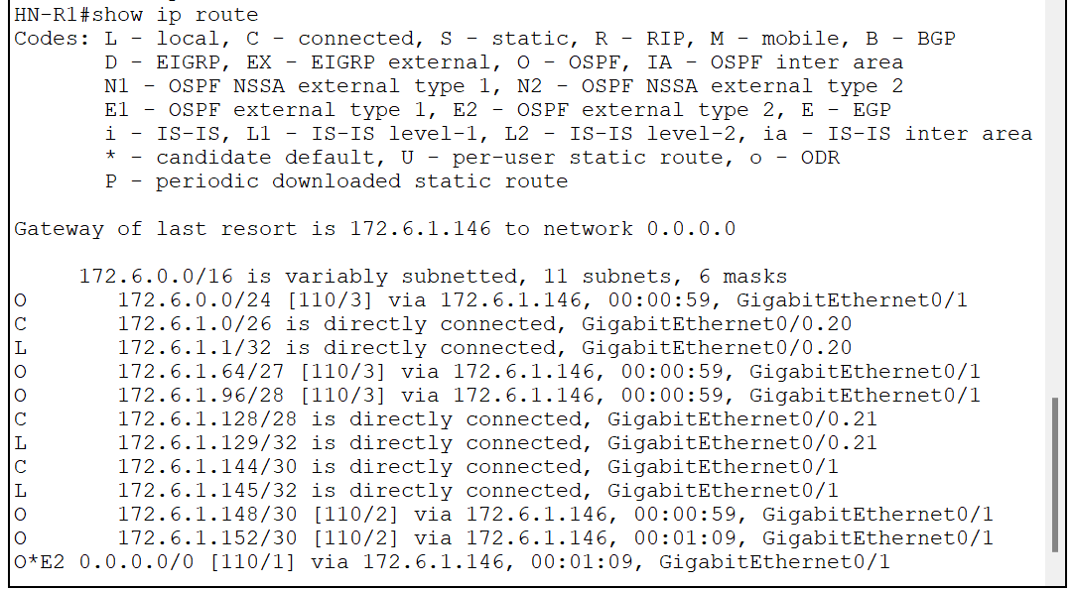

+ HCM-R1

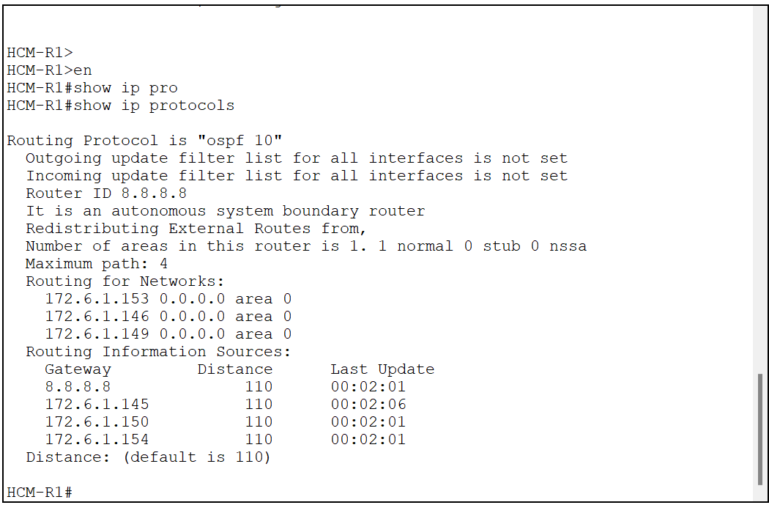

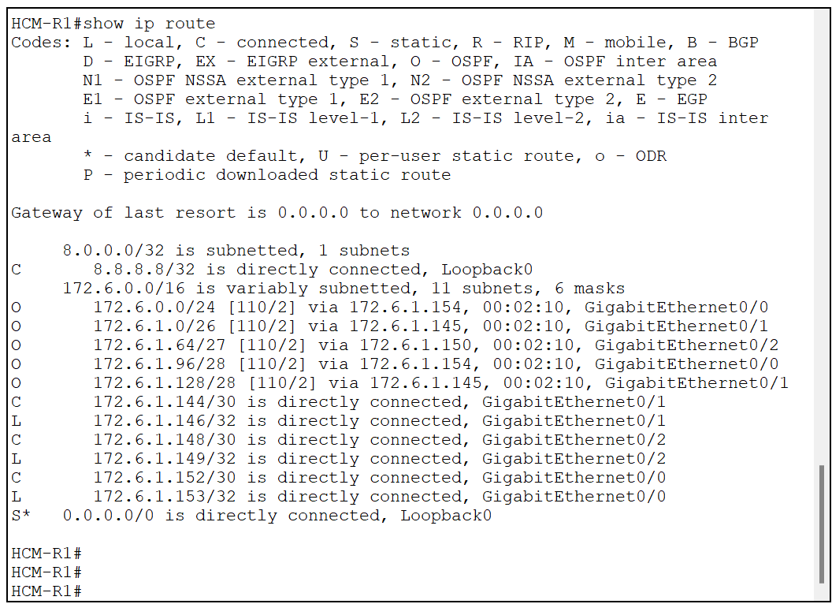

+ HCM-R2

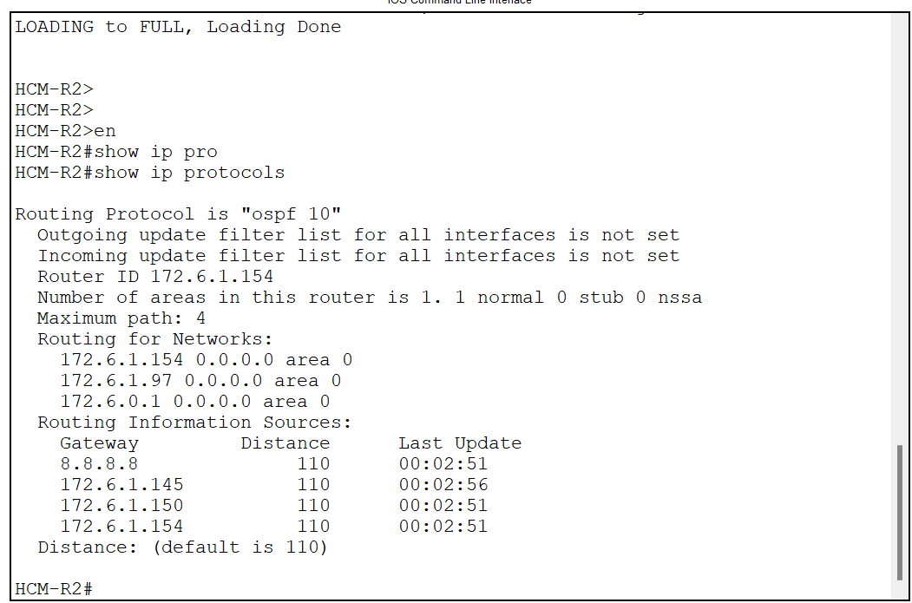

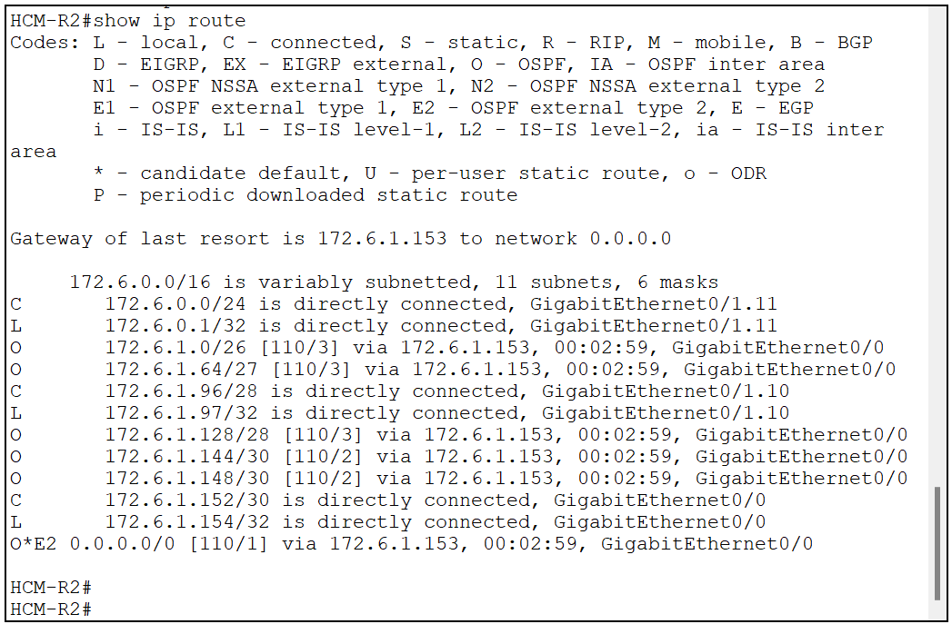

+ CT-R1

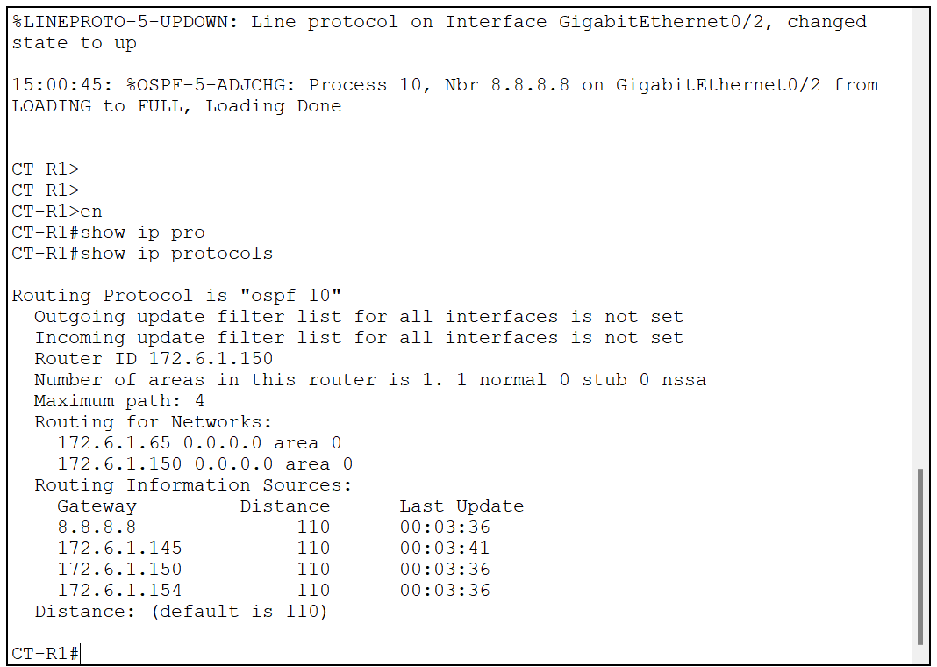

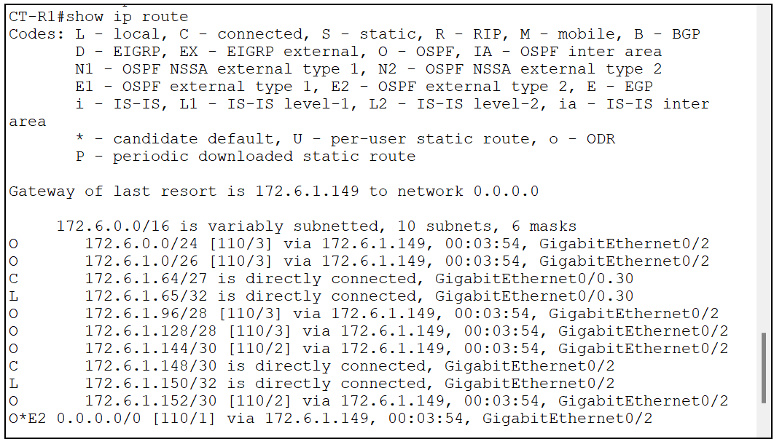

**- Ping kiểm tra kết nối giữa các PC và server:**

+ HN-PC-A ping đến HN-PC-B, HCM-ServerA, HCM-PC-A

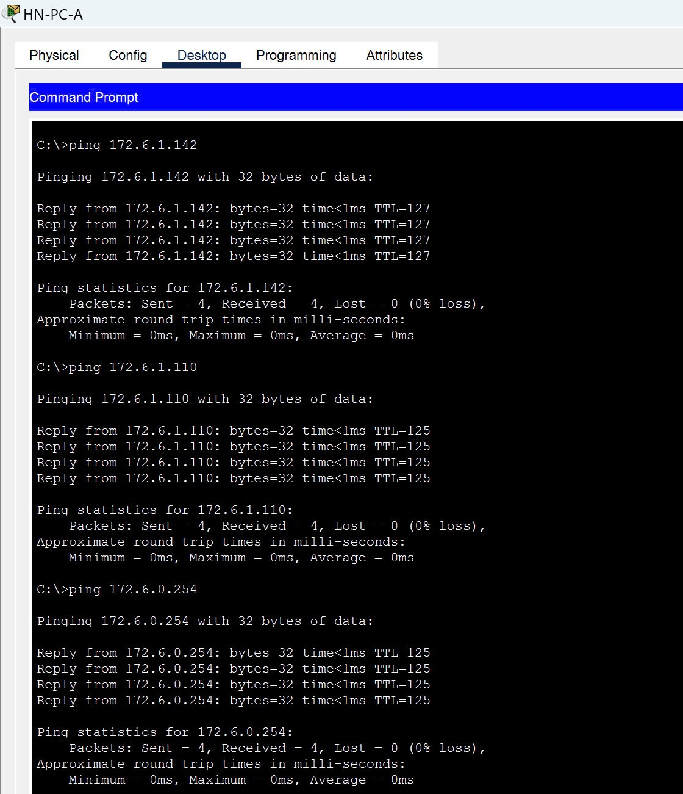

+ HN-PC-A ping đến CT-PC-A

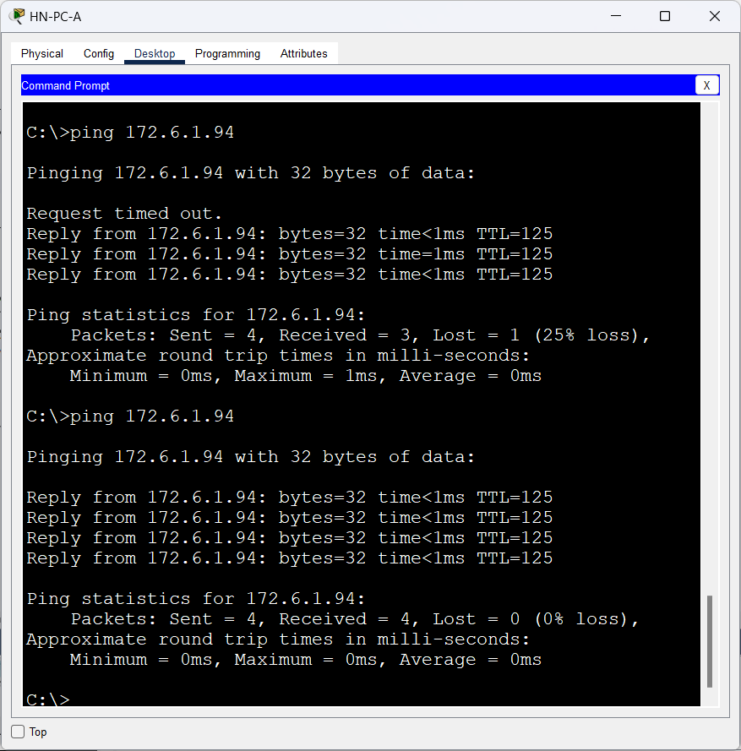

+ HN-PC-B ping đến HCM-ServerA, HCM-PC-A, CT-PC-A

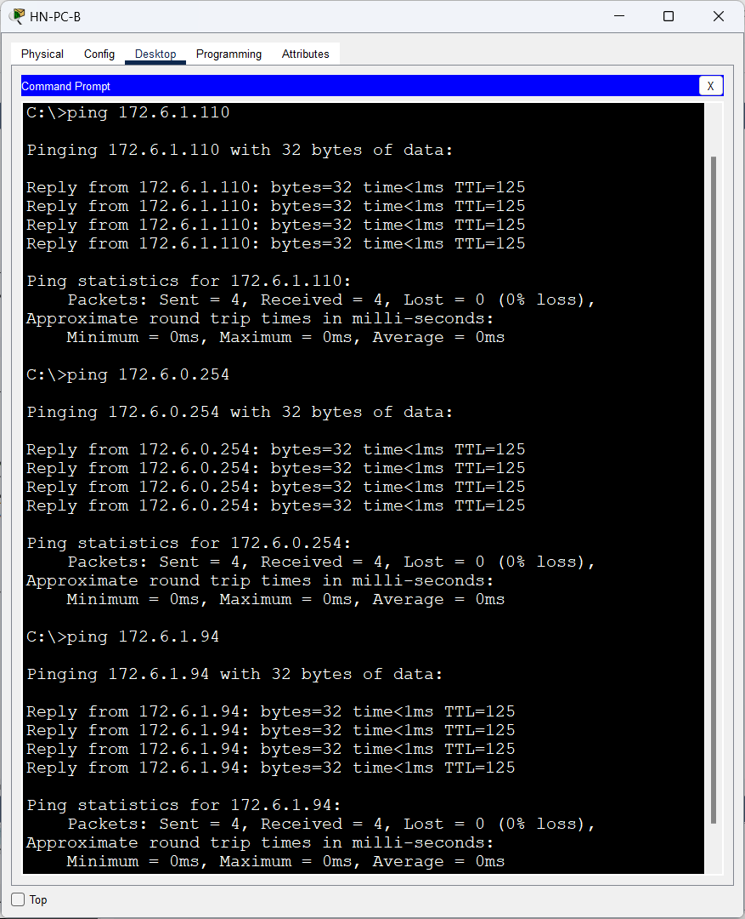

+ HCM-ServerA ping đến CT-PC-A, HCM-PC-A

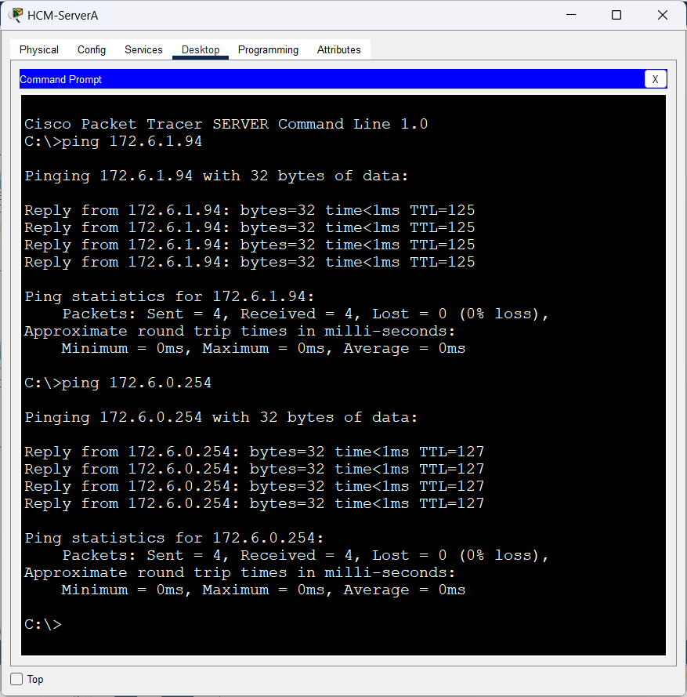

+ HCM-PC-A ping đến CT-PC-A

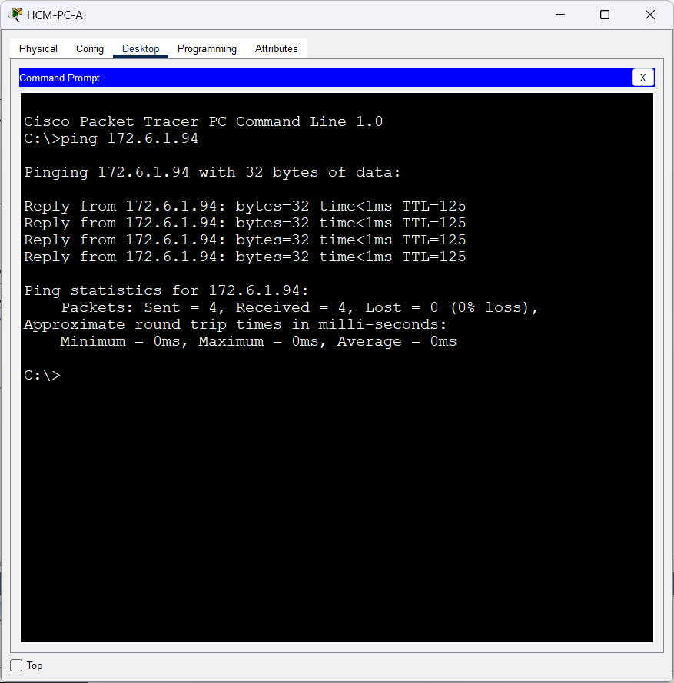

**- Tạo một cổng loopback 0 trên router HCM-R1 với địa chỉ 8.8.8.8/32 (ta giả sử cổng loopback này là cổng để đi Internet). Tạo một default static route đi ra cổng này. Quảng bá default static route này cho các route khác bằng OSPF (gợi ý: sử dụng lệnh default-information).**

+ Tạo cổng loopback 0 với địa chỉ 8.8.8.8/32; Tạo default static route đi ra cổng này; Quảng bá default static route này cho các route khác bằng OSPF

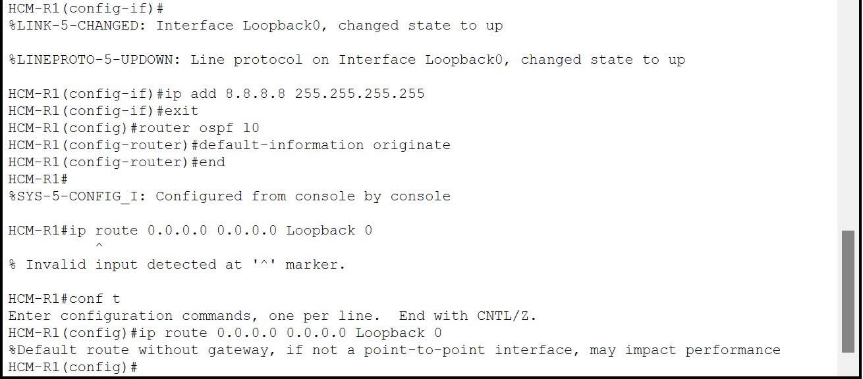

+ Kiểm tra các router khác đã có default static route chưa

* HN-R1

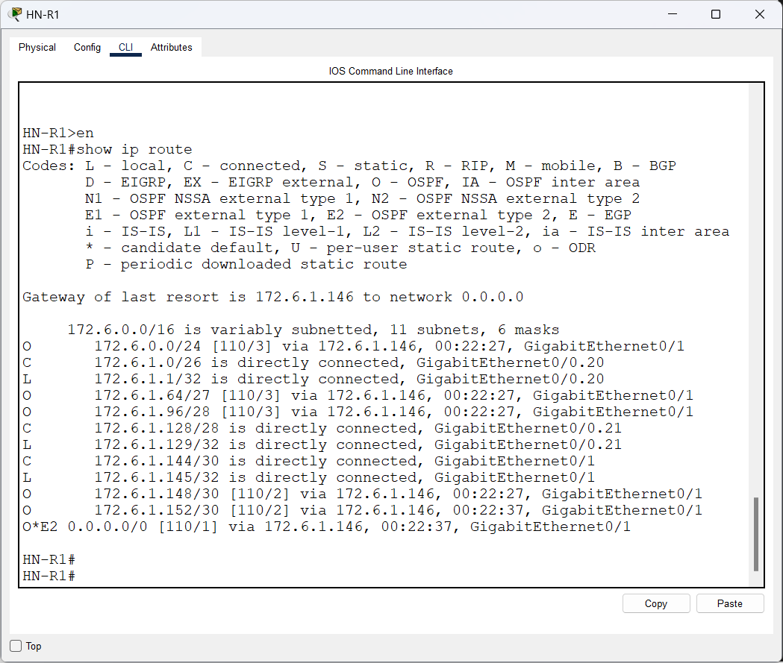

* HCM-R1

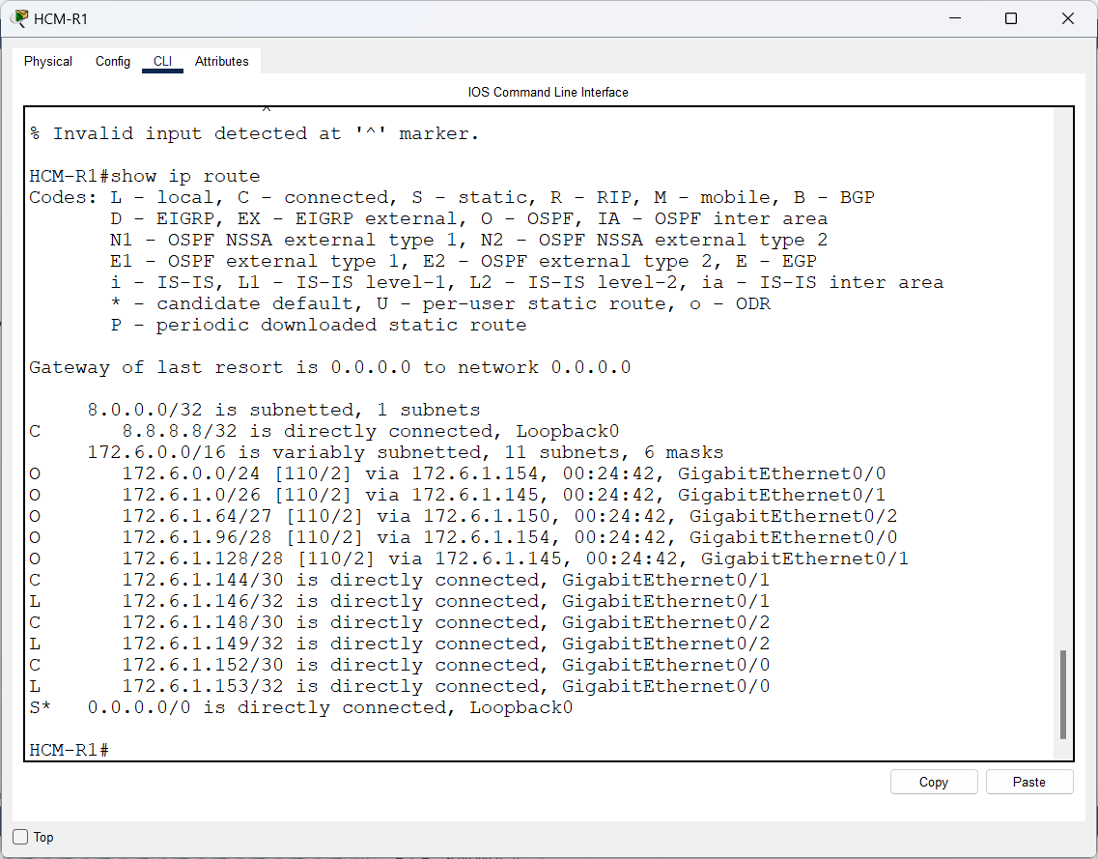

* HCM-R2

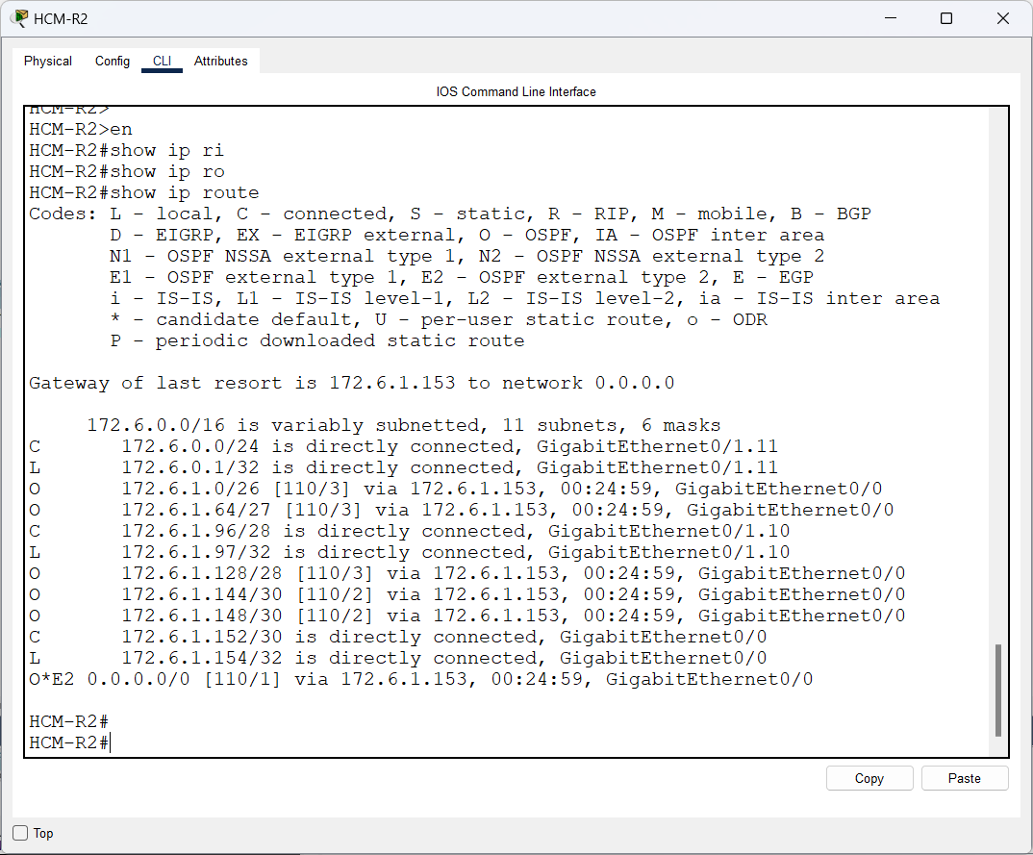

* CT-R1

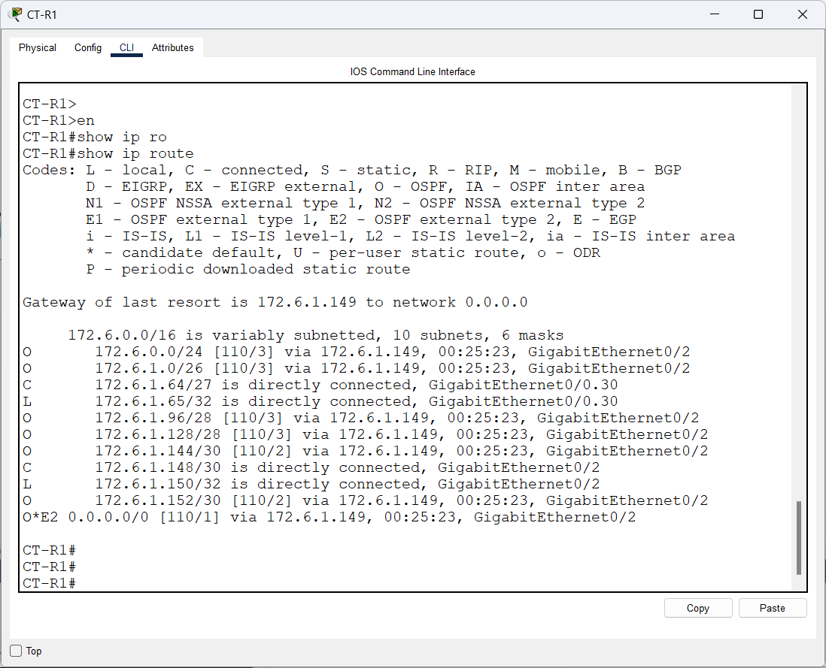

- **Kiểm tra kết quả**

+ HN-PC-A

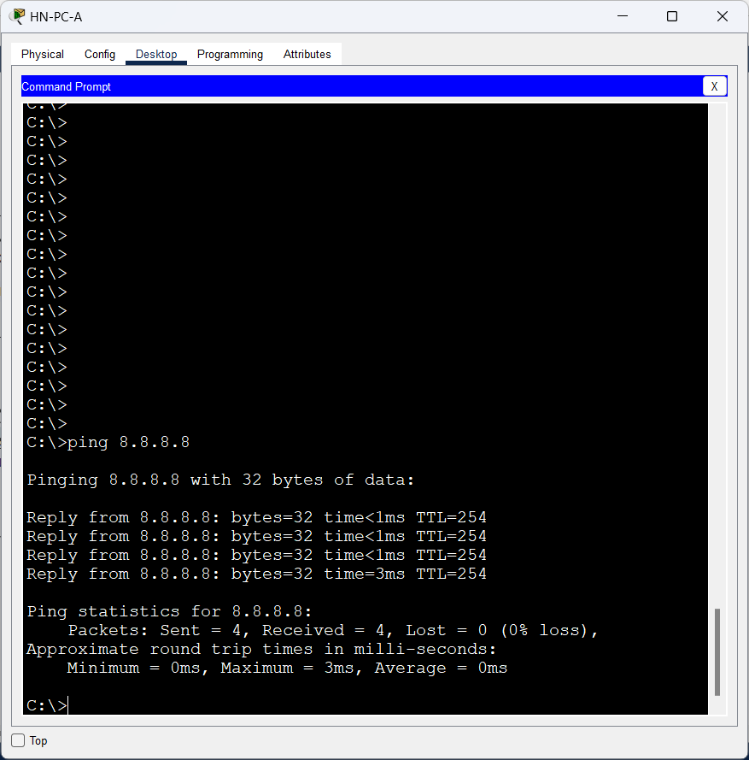

+ HN-PC-B

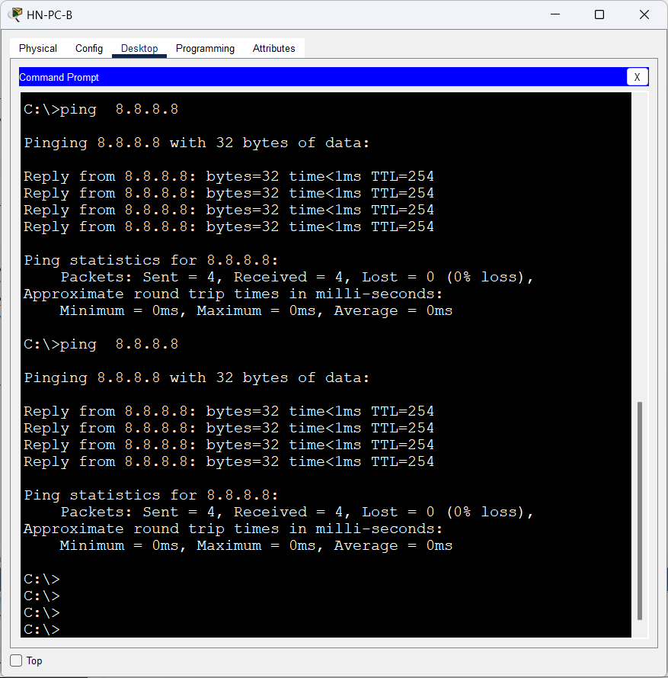

+ HCM-ServerA

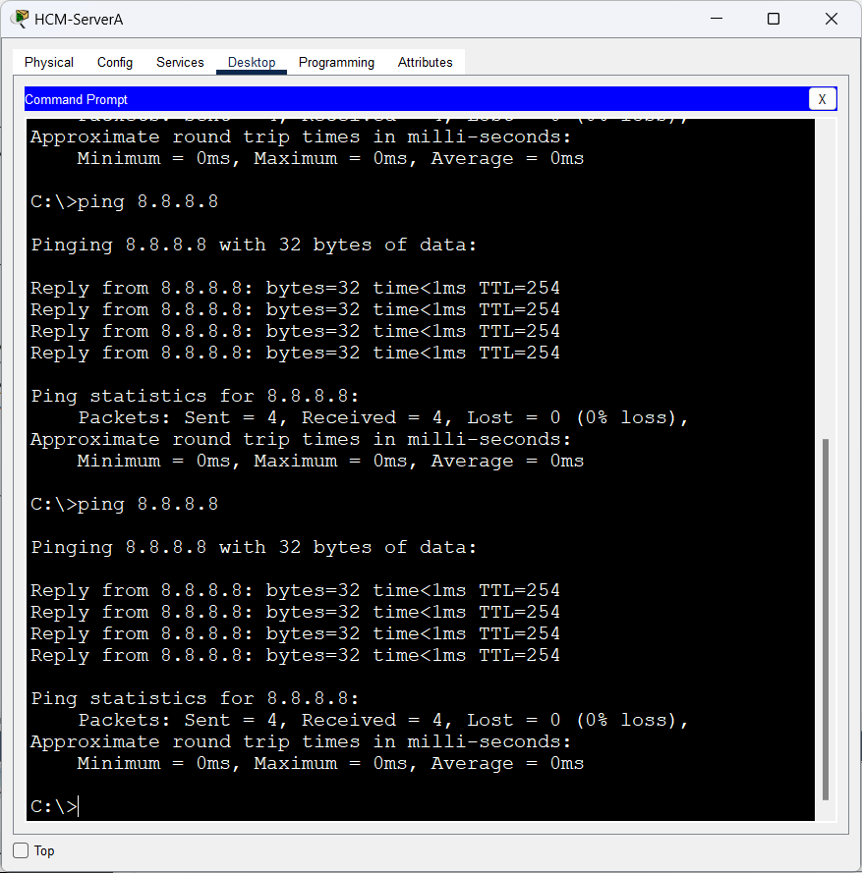

+ HCM-PC-A

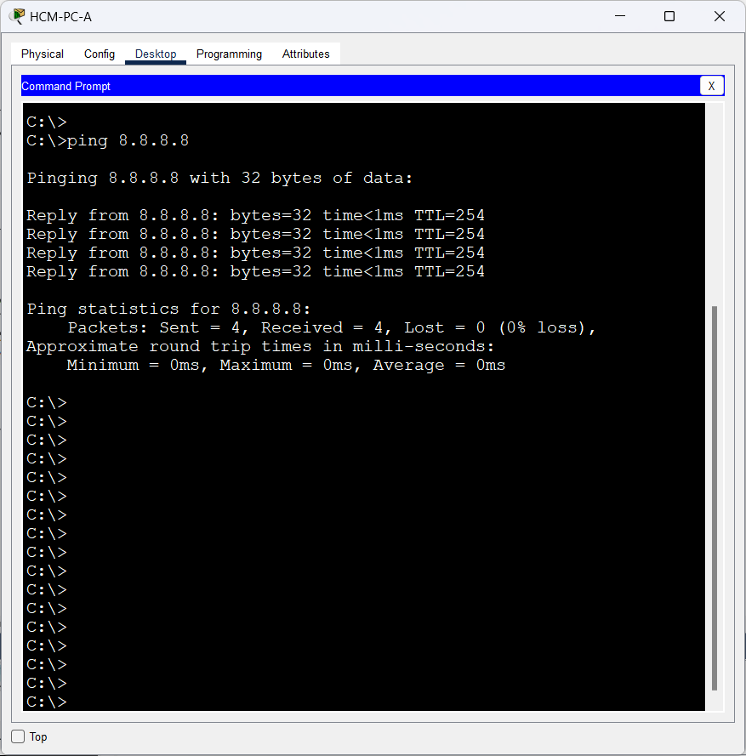

+ CT-PC-A

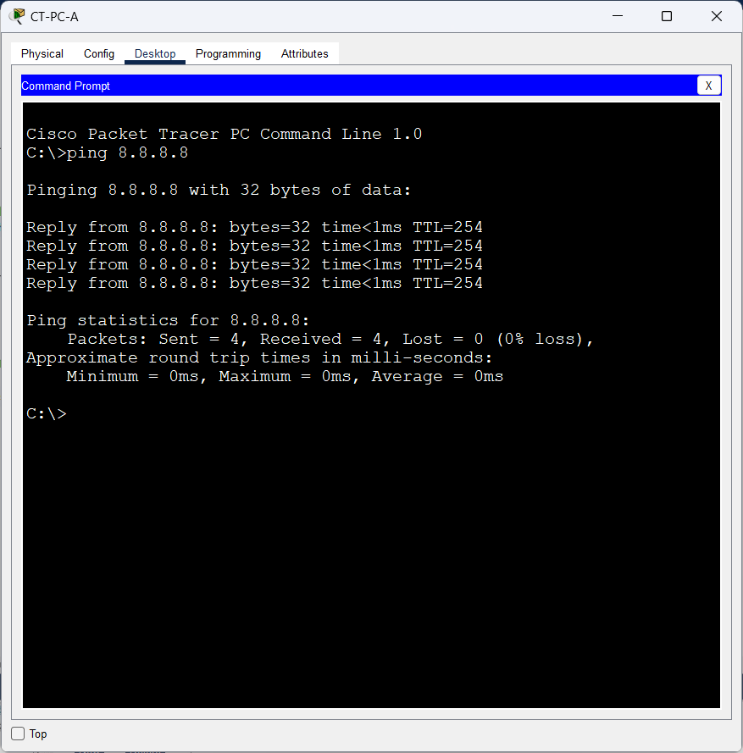

**-------------- HẾT --------------**